Dějiny výtvarné kultury – skupinová práce s literaturou
IMPRESIONISMUS
Zadání a kontrolní otázky
Vymezení:
Obecné zadání pro všechny skupiny:
Zpracujte zadané téma pomocí literatury a doporučených internetových zdrojů tak, abyste ze svého textu byli schopní odpovědět na kontrolní otázky a odpovězte na ně.

Skupina – 3-4 žáci
Rozsah normostran – 2 A4 max. 3 A4,
Vel. písma – 11, nadpis 14/16
Řádkování – 1,5 pt.
Doporučené fonty – Calibri, Arial, Times New Roman, Helvetica

Kritéria hodnocení:
- Správné použití odborných termínů
- Uvedení všech důležitých informací – časové zařazení, popisy a souvislosti, fáze vývoje
- Srozumitelná struktura textu
- Práce s literaturou – množství zdrojů, kombinace
- Odevzdání v termínu
- Rozvržení práce mezi žáky ve skupině

Zdroje:
PIJOAN, José. Dějiny umění 8.
LAROUSSE. Dějiny umění.
MRÁZ, Bohumír. Dějiny kultury 3.
www.artmuseum.cz

Zadání pro skupiny:
Techniky a materiály v impresionistickém malířství.
Specifika impresionistické malby v českých zemích.
Proměna a druhy figurální plastiky Augusta Rodina.

Téma I – Techniky, materiály a umělci v impresionistickém malířství.
Kontrolní otázky:
- V čem se liší impresionistická malba od realistické?
- Čím jsou impresionisti fascinováni, co studují (využij obrazové přílohy)?
- V čem se liší paleta impresionistů, barbizonců a romantických malířů?
- Jakým způsobem ovlivnil Edouard Manet generaci impresionistů?
- Jaká nová umělecká disciplína se ve Francii rozvijí paralelně s impresionismem, vyjmenuj některé její představitele (využij obrazové přílohy)?

Téma II - Specifika impresionistické malby v českých zemích.
Kontrolní otázky:
- Čím je ovlivněna impresionistická malba v českých zemích?
- Jak se tyto malby liší od impresionistů ve Francii?
- Vyjmenuj alespoň 3 významné české impresionisty?
- Urči, které z obrázků jsou impresionistické a které ne (využij obrazové přílohy)?

Téma III. - Proměna a druhy figurální plastiky Augusta Rodina.
Kontrolní otázky:
- V čem se dá A. Rodin přirovnat svou tvorbou k impresionistům?
- Jaké materiály se objevují v jeho práci?
- Jaké motivy Rodin jako jeden z prvních používá ve svých sochařských dílech?
- Vyhledej některé z jeho děl, popiš jej a vyjádři pocity, které v tobě vyvolává (využij obrazové přílohy)?

Obrazová příloha k jednotlivým zadáním:
Téma I – Techniky, materiály a umělci v impresionistickém malířství.
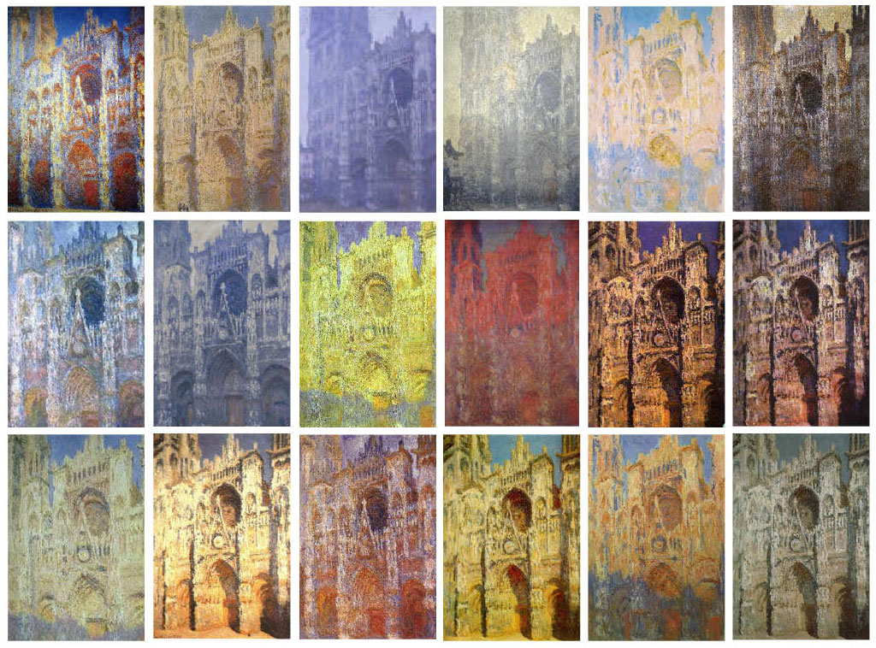
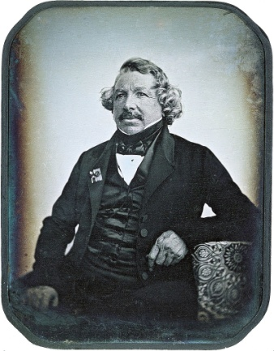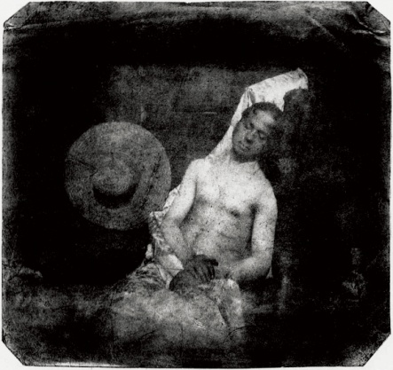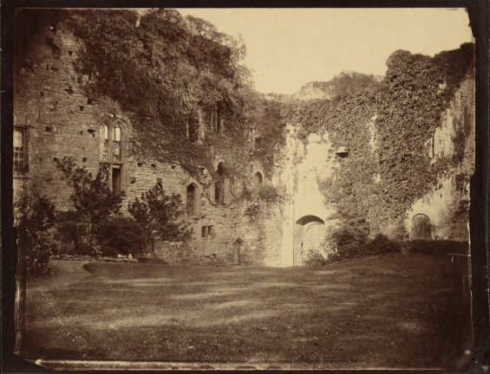

Téma II - Specifika impresionistické malby v českých zemích.
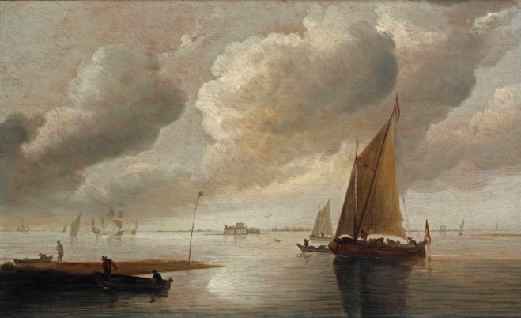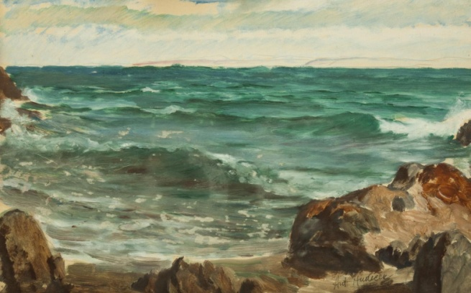
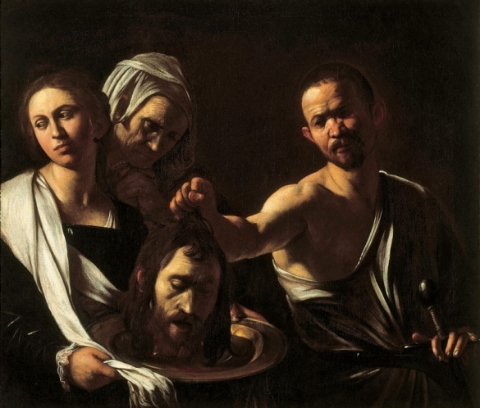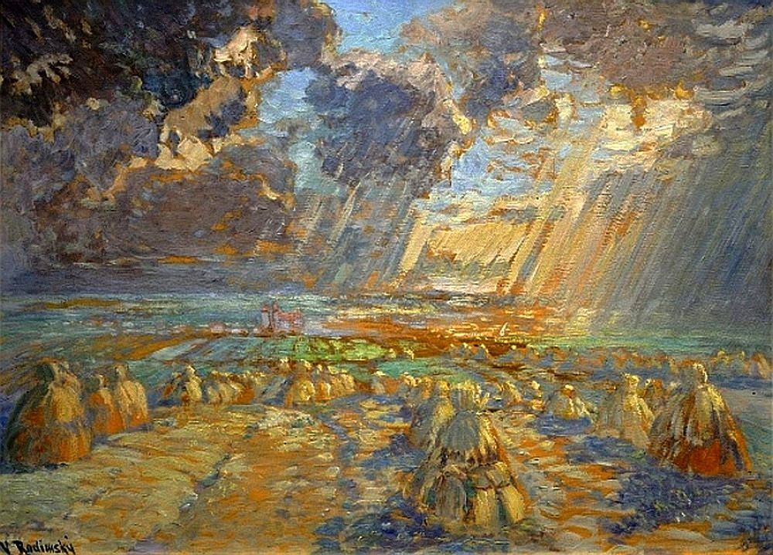
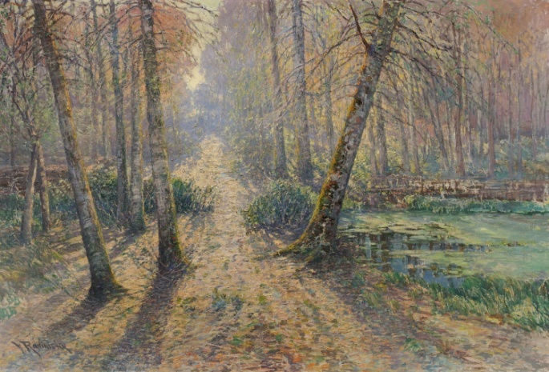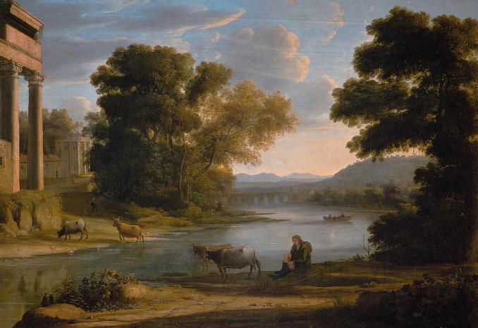

Téma III - Proměna a druhy figurální plastiky Augusta Rodina.
